Верховный суд Республики Бурятия
Арбитражный суд Республики Бурятия
Восточно-Сибирский окружной военный суд
Управление Судебного департамента в Республике Бурятия
ПРИКАЗ
«28» сентября 2017 г.
№ 107о/д/212/115/31-о
Улан-Удэ
Об утверждении положения и состава комиссии по соблюдению
требований к служебному поведению федеральных государственных
гражданских служащих Верховного суда Республики Бурятия,
Арбитражного суда Республики Бурятия, районных (городских),
гарнизонных военных судов Республики Бурятия и Управления
Судебного департамента в Республике Бурятия и урегулированию
конфликта интересов
В соответствии со статьями 18 и 19 Федерального закона от 27 июля 2004 г. № 79-ФЗ «О государственной гражданской службе Российской Федерации», Федеральным законом от 25 декабря 2008 г. № 273-ФЗ «О противодействии коррупции», Положением о комиссиях по соблюдению требований к служебному поведению федеральных государственных служащих и урегулированию конфликта интересов, утвержденным Указом Президента Российской Федерации от 1 июля 2010 г. № 821, а также постановлением Президиума Совета судей Российской Федерации от 8 февраля 2017 г. № 540, во исполнение приказа Судебного департамента при Верховном Суде Российской Федерации от 17 июля 2017 г. № 132 «Об утверждении Типового положения о комиссиях по соблюдению требований к служебному поведению федеральных государственных гражданских служащих федеральных судов общей юрисдикции, федеральных арбитражных судов и
управлений Судебного департамента в субъектах Российской Федерации и урегулированию конфликта интересов», в целях установления единообразного - подхода к организации деятельности по обеспечению соблюдения федеральными государственными гражданскими служащими Верховного суда Республики Бурятия, Арбитражного суда Республики Бурятия, районных (городских), гарнизонных военных судов Республики Бурятия и Управления Судебного департамента в Республике Бурятия ограничений, запретов и обязанностей, требований о предотвращении или урегулировании конфликта интересов, установленных антикоррупционным законодательством Российской Федерации ПРИКАЗЫВАЕМ:
- Утвердить прилагаемое положение о комиссии по соблюдению требований к служебному поведению федеральных государственных гражданских служащих Верховного суда Республики Бурятия, Арбитражного суда Республики Бурятия, районных (городских), гарнизонных военных судов Республики Бурятия и Управления Судебного департамента в Республике Бурятия и урегулированию конфликта интересов (Приложение № 1).
- Утвердить прилагаемый состав комиссии по соблюдению требований к служебному поведению федеральных государственных гражданских служащих Верховного суда Республики Бурятия, Арбитражного суда Республики Бурятия, районных (городских), гарнизонных военных судов Республики Бурятия и Управления Судебного департамента в Республике Бурятия и урегулированию конфликта интересов (Приложение № 2).
- Приказы Управления Судебного департамента в Республике Бурятия от 30.12.2015 № 23-о, 06.05.2017 № 18-о, 30.06.2017 № 197 признать утратившими силу.
4. Настоящий приказ вступает в силу с 01 октября 2017 года.
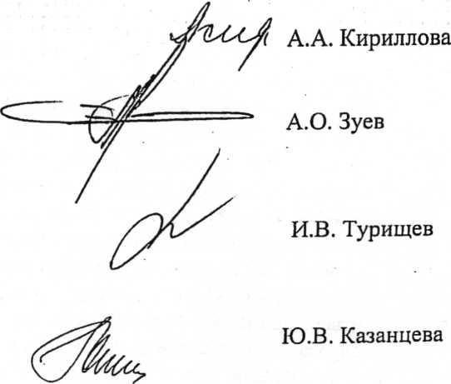
Председатель Верховного суда Республики Бурятия
Председатель Арбитражного суда Республики Бурятия
И.о. председателя Восточно-Сибирского окружного военного суда
И.о. начальника Управления Судебного департамента в Республике Бурятия

